****展会介绍****

近年来，中国数字经济持续高速发展，已成为推动经济增长的重要引擎。在要加快数字化发展，建设数字中国，推动数字经济和实体经济深度融合的背景下，中国数博会应运而生，旨在通过搭建一个国际化的交流平台，推动数字技术的创新应用,促进数字产业的生态建设。展会将涵盖人工智能、大数据、云计算、物联网、5G通信等多个前沿领域，预计将吸引来自全球的数千家企业和数万名业内观众参与。通过展示新的技术成果、分享行业实践、探讨未来发展趋势，数博会将为全球数字产业的创新发展注入新的动力，助力中国在全球数字经济竞争中占据更加重要的地位。

2025数字博览会定于4月14日至16日在深圳举办，聚焦行业新发展趋势和前沿技术动态，主要举办展览，同步配套举办开(闭)幕式、成果发布、行业交流活动、系列特色活动等。其中，展览版块布展面积约3万平方米，围绕数字经济发展重点，规划数字产业化、产业数字化、数据价值化、数字化治理、数字新基建、数据安全6大版块，创新设置一批主题展区,包括人工智能与大数据、物联网与智能硬件、虚拟现实与增强现实、加密技术、云计算与边缘计算、网络安全与数据隐私、数字化营销与电子商务、智能制造与工业4.0等,汇聚国际国内企业、机构的新技术、新产品、新方案,呈现崭新看点。

****展品范围****

****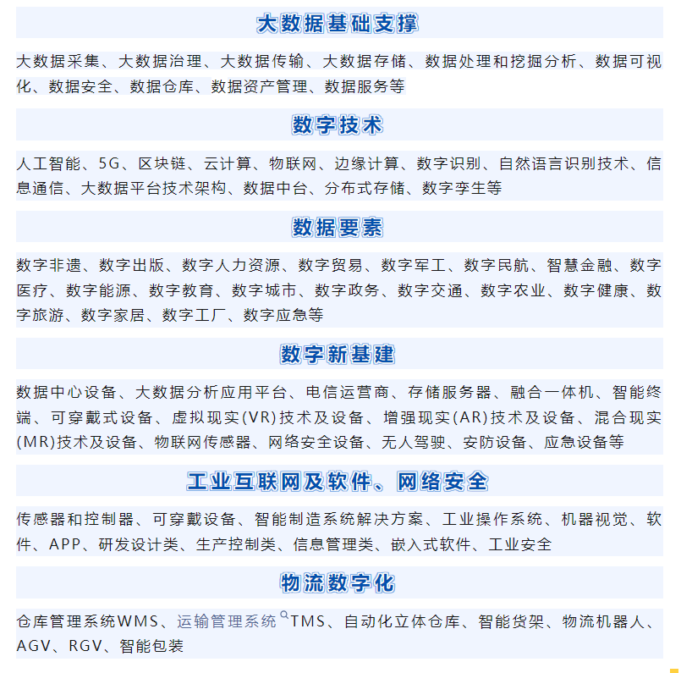****

****展位配置及收费****

光地展位：1800 元/㎡36平米以上起租，由参展企业自行设计搭建并报组委会审核批准

备注：空地展位主办方仅提供展示空地，无其他展览配套设施。

标准展位：18800元/个，面积9平米（3米*3米），配置有：地毯、2盏射灯、1张咨询桌、2把折椅、1个垃圾桶、1个插座

备注：9平米起租，双开加收10%开口费

豪标展位：29,800元 / 12m²，配置有：地毯、内发光画面、1个接待台、1张咨询桌、1张玻璃圆桌、4把折椅、1个垃圾桶、1个插座

备注：12平米起租，双开加收10%开口费

◆》》》组委会联系方式：  
2025中国数字产业生态博览会组委会  
联系人：陈先生13305191368（微信同号）  
QQ：1315208164  
邮箱：[utmkefu@126.com](https://maimai.cn/n/online/link?target=mailto:utmkefu@126.com" \t "https://maimai.cn/article/_blank)